基于区块链技术的电子商票系统

详细设计说明书

V3.0

拟 制 人_____刘铭、卫昱杰_____
审 核 人________卫昱杰________
批 准 人______________________

[二零一九年五月三日]

设计说明书

1.引言
1.1编写目的
本文档是基于区块链技术的电子商票系统的系统设计说明书，本文档目的在于规划系统的大致框架，对概要设计中产生的功能模块进行过程描述，设计功能模块的内部细节，为编写源代码提供必要的说明。
本文档的预期读者为：项目组成员。

1.2背景
- 基于区块链技术的电子商票系统
票据是一种为体现商品或货币流通过程中债权或债务的发生、偿付和转移而使用的信用工具,是交易中常用的支付结算工具,也是企业短期融资的重要方式之一。然而在中国票据市场快速发展的这三十多年中,票据违规事件不断发生,据统计,仅2015年下半年各地银监局对银行票据业务的违规行为开出的罚单就超过了百份,而2016年上半年,更是接连曝出三起银行票据相关业务重大风险事件,涉及风险资金总额数十亿元。票据问题已然成为亟待解决的重要问题。根据监局开出的罚单内容看,主要原因是虚假票据业务的违规行为,其中违规行为主要分为两类,第一类是为不存在真实贸易背景的商业汇票办理贴现,第二类是为签发或者办理无真实贸易背景的银行承兑汇票及贴现。而票据事件的发生则由多种因素造成,包括银行工作人员的串通舞弊、不规范操作、恶意欺诈以及票据中介违规操作等原因。尽管银行自身不断完善票据业务相关的内部管理制度、加强风险控制,监管机构也颁布了多项公告来管理票据市场、规范票据交易行为,但银行票据事件仍频频发生。因此,本文认为票据管理需要寻求升级革新的优化途径。在互联网极速发展的时代,“互联网+”行业正全方位地渗透到人们生活中,一项名为区块链的技术开始逐渐进入人们视野。随着区块链的去中心化、去信任、不可篡改等特点被不断强调和凸显。
区块链电子商票具有全流程完整追溯、信息不可篡改等特性，与发票逻辑吻合，能够有效规避假商票，完善商票监管，具有降低成本、简化流程、保障数据安全和隐私的优势。
主要特征：
1.去中心化：
去中心化是区块链最基本的特征，区块链不再依赖于中心化机构，实现了数据的分布式记录、存储和更新。
2.公开透明：
区块链系统是公开透明的，除了交易各方的私有信息被加密外，数据对全网节点是透明的。
3.信息不可篡改：
区块链系统的信息一旦经过验证并添加至区块链后，就会得到永久存储，无法更改（具备特殊更改需求的私有区块链等系统除外）。除非能够同时控制系统中超过51%的节点，否则单个节点上对数据库的修改是无效的。
4.自治性：
区块链采用协商一致的规范和协议（公开、透明的算法或合约）使得整个系统中的所有节点能够在去信任的环境自由安全的交换数据，使得对“人”的信任改成了对机器的信任，使得人为的干预不起作用。
b.本项目由软件学院学生卫昱杰提出，由其所率领小组进行开发
c.本系统为一个独立运行的系统，暂不考虑和其他系统的连接关系

1.3定义
1.交易（Transaction）：一次操作，导致账本状态的一次改变，如添加一条记录；
2.区块（Block）：记录一段时间内发生的交易和状态结果，是对当前账本状态的一次共识；
3.链（Chain）：由一个个区块按照发生顺序串联而成，是整个状态变化的日志记录。
4.ResultBean 用于前端统一处理方式的返回类
5.CrosConf 前端请求跨域配置
6.IncrementNum 流水自增票据号
1.4参考资料
《java web开发实战经典》,Spring Boot基础教程，《区块链实战》

系统的结构
2.1服务器架构
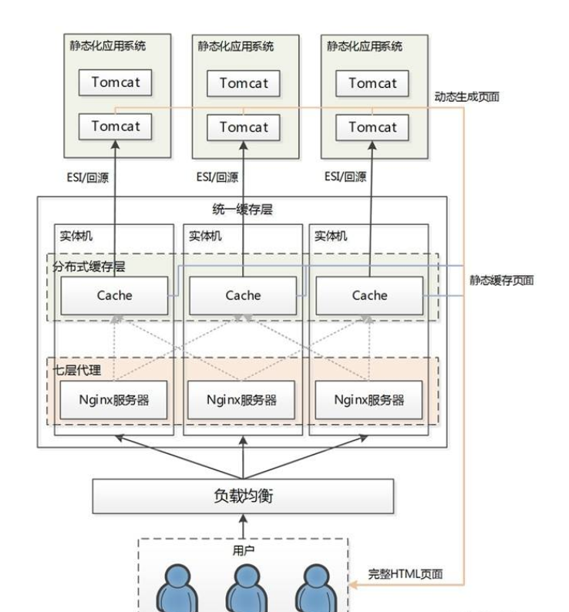
2.2 全栈系统架构图
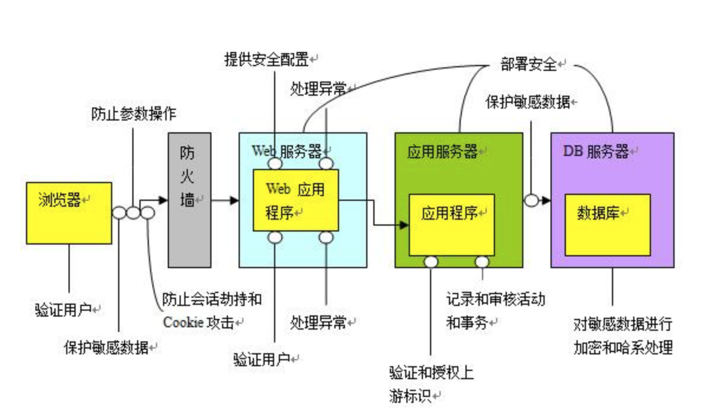
2.3后端JavaWeb调用执行流程
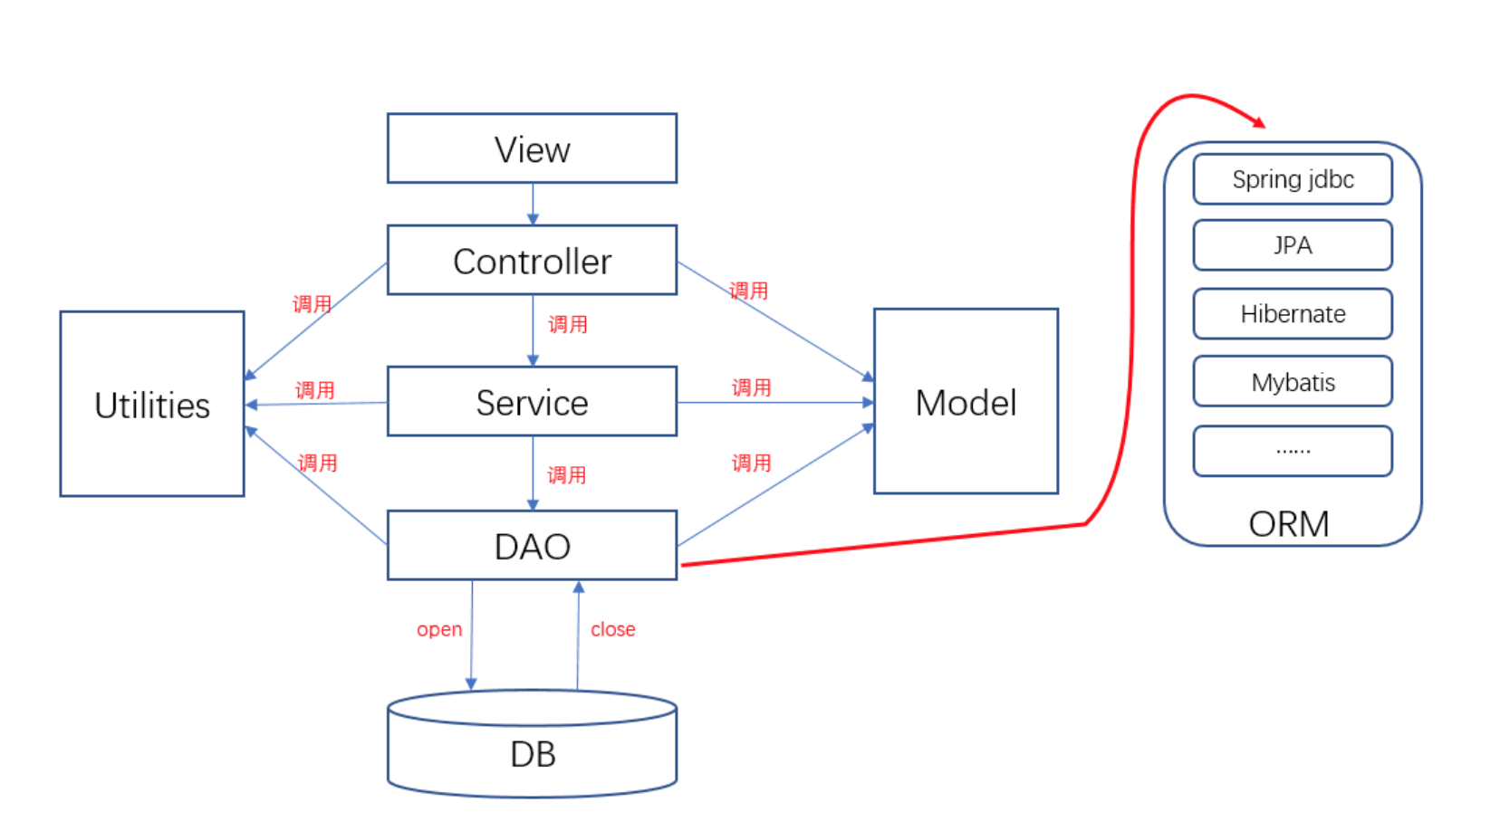
2.4数据库关系图
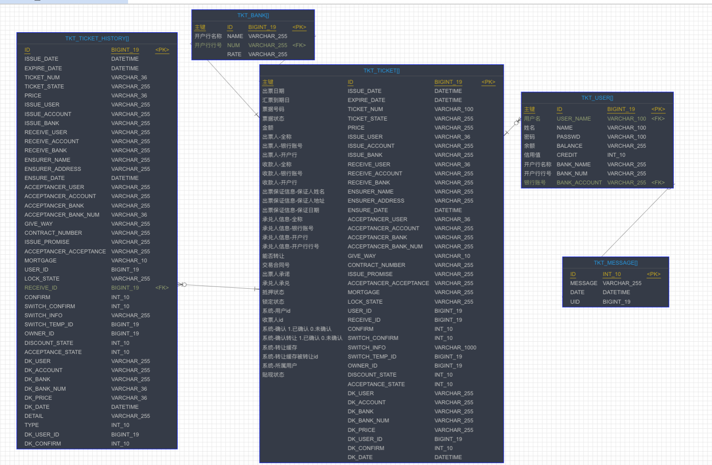
2.5系统模块设计
1.添加区块模块
2.查询区块模块
3.在Etherscan中查看交易信息模块
4.票据业务模块
5.消息提示模块
6.用户模块

3．添加区块模块设计说明
3.1模块描述
向已经部署好智能合约的以太坊区块链上添加区块，将商票的主要信息存入区块链中，保证商票信息的完整性、安全性、保密性以及不可篡改性，同时简化商票流转的流程。
本模块采用区块链相关技术，借助Metamask以太币钱包与infura平台，通过一键式操作将票据信息存入区块链，并且用户可以随时查看自己的区块信息。
3.2功能
往区块链写入商票信息，将信息自动保存到区块链，保存到区块链时metamask会提示用户是否发送以太币确认交易，确认完成后在meta mask有交易信息可以查看。
3.3性能
- 支持多用户同时操作
- 与数据库信息保持一致
- 添加区块的数量没有限制
- 系统响应速度快
3.4输入项
- 商票id
区块链中商票的唯一标识
数据类型：字符串类型
- 票据号码
商票的票据单号
数据类型：字符串类型
- 出票人姓名
商票的出票人姓名
数据类型：字符串类型
- 收票人姓名
商票的收票人姓名
数据类型：字符串类型
- 出票日期
商票的出票日期
数据类型：字符串类型
- 票据到期日期
商票的到期日期
数据类型：字符串类型
- 票据状态
商票的状态：正常/已抵押/已转让
数据类型：字符串类型
3.5输出项
区块链中的区块，包括区块的Block Height、Timestamp、Transactions、Size、Gas Used、Contrast Address等，存储在以太坊的区块链中。
3.6设计方法（算法）
借助web3.js、infura、Metamask，通过JS代码实现
算法步骤：
- 使用script 标签把 web3.js导入。
- 在 Web3.js 里设置 Web3 的 Provider（提供者） 来确定与以太坊区块链哪个节点进行交互。
- 判断用户是否安装Metamask以及Metamask是否登录，如果安装且登录，继续执行下一步，否则提示用户安装Metamask或者登录Metamask，算法结束。
- 使用Metamask的web3提供者（Metamask 默认使用 Infura 的服务器做为 web3 提供者，不过它还为用户提供了选择他们自己 Web3 提供者的选项）。
- 将Metamask 的 web3 提供者注入到浏览器的全局 JavaScript对象web3中。
- 获取部署后智能合约的地址与部署后的ABI，生成智能合约对象
- 获取Metamask中的用户账户信息
- 获取input标签内的输入内容
- 通过web3的send函数调用智能合约函数，传入Metamask账户与输入内容作为参数
- 提示用户添加区块成功
[对于硬件设计，应详细说明本模块的设计原理、元器件的选取、各元器件的逻辑关系，所需要的各种协议等。]
3.7流程逻辑
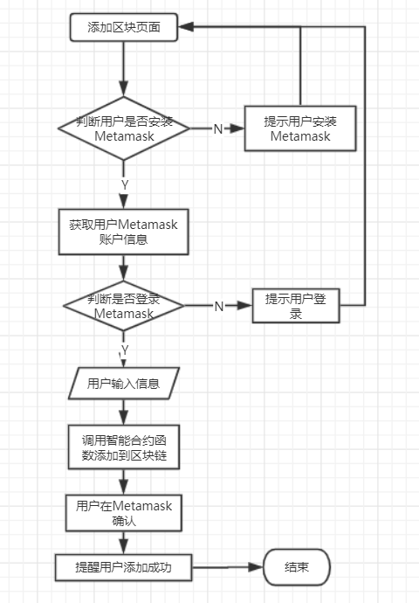
3.8接口
本模块位于主界面中的区块链模块内，通过点击主页面区块链列表内的“添加我的区块”进入本模块。
传入的参数为当前系统用户的信息，参数传递方式为请求转发。
3.9存储分配
由于是B/S架构，客户端不需要进行存储分配。
3.10注释设计
要求算法的大部分步骤有详细的注释，包括该代码的目的，预期执行结果，传入参数，对该代码的解释等等。
3.11限制条件
- 需要用户安装Metamask并注册账户
- 用户在测试网络有以太币
- 添加是否成功与infura的服务器稳定性有关
- 响应速度与infura的服务器稳定性有关
- 区块在区块链添加的速度与发送的gas大小、网络情况、以太坊区块链的拥挤程度有关
- 区块大小有限制
3.12测试计划
1.测试计划:白盒测试
2.输入数据:浏览器页面输入框输入信息
3.预取结果:得到对应的相关功能的反馈
4.测试阶段:单元测试
5.测试环境:装有Metamask的浏览器
3.13尚未解决的问题
- 用户可以自行选择以太坊的区块链类型
- 用户自行选择以太币钱包

4．查询区块模块设计说明
4.1模块描述
从已经部署好智能合约的以太坊区块链上查询区块，将商票的主要信息展示在查询页面上，供用户参考。
本模块采用区块链相关技术，借助Metamask以太币钱包与infura平台，通过一键式操作查询存入区块链的票据信息，并且用户可以随时查看自己的区块信息。
4.2功能
从区块链中查询对应的区块信息
4.3性能
- 支持多用户同时操作
- 与数据库信息保持一致
- 没有查询次数限制
- 系统响应速度快
4.4输入项
- 商票id
区块链中商票的唯一标识
数据类型：字符串类型
4.5输出项
- 票据号码
商票的票据单号
数据类型：字符串类型
- 出票人姓名
商票的出票人姓名
数据类型：字符串类型
- 收票人姓名
商票的收票人姓名
数据类型：字符串类型
- 出票日期
商票的出票日期
数据类型：字符串类型
- 票据到期日期
商票的到期日期
数据类型：字符串类型
- 票据状态
商票的状态：正常/已抵押/已转让
数据类型：字符串类型
4.6设计方法（算法）
借助web3.js、infura、Metamask，通过JS代码实现
算法步骤：
- 使用script 标签把 web3.js导入。
- 在 Web3.js 里设置 Web3 的 Provider（提供者） 来确定与以太坊区块链哪个节点进行交互。
- 判断用户是否安装Metamask以及Metamask是否登录，如果安装且登录，继续执行下一步，否则提示用户安装Metamask或者登录Metamask，算法结束。
- 使用Metamask的web3提供者（Metamask 默认使用 Infura 的服务器做为 web3 提供者，不过它还为用户提供了选择他们自己 Web3 提供者的选项）。
- 将Metamask 的 web3 提供者注入到浏览器的全局 JavaScript对象web3中。
- 获取部署后智能合约的地址与部署后的ABI，生成智能合约对象
- 获取Metamask中的用户账户信息
- 获取查询商票的id
- 通过web3的call函数调用智能合约函数，传入Metamask账户与id作为参数
- 将查询结果展示在页面上
4.7流程逻辑
用图表辅以必要的说明来表示本模块的逻辑流程。
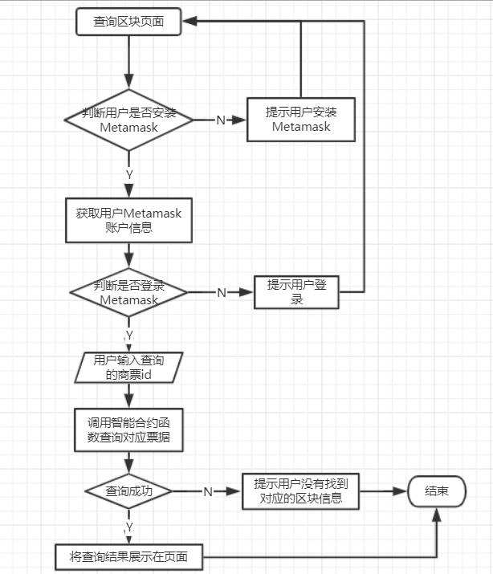
4.8接口
本模块位于主界面中的区块链模块内，通过点击主页面区块链列表内的“查询我的区块信息”进入本模块。
传入的参数为当前系统用户的信息，参数传递方式为请求转发。
4.9存储分配
由于是B/S架构，客户端不需要进行存储分配。
4.10注释设计
要求算法的大部分步骤有详细的注释，包括该代码的目的，预期执行结果，传入参数，对该代码的解释等等。
4.11限制条件
- 需要用户安装Metamask并注册账户
- 用户在测试网络有以太币
- 查询是否成功与infura的服务器稳定性有关
- 响应速度与infura的服务器稳定性有关
4.12测试计划
1.测试计划:白盒测试
2.输入数据:浏览器页面输入框输入信息
3.预取结果:得到对应的相关功能的反馈
4.测试阶段:单元测试
5.测试环境:装有Metamask的浏览器
4.13尚未解决的问题
- 用户可以自行选择以太坊的区块链类型
- 用户自行选择以太币钱包

5．在Etherscan中查看交易信息模块设计说明
5.1模块描述
在DAPP浏览器Etherscan中查看用户所有的交易区块信息以及部署的智能合约、区块链信息等。
本模块采用区块链相关技术，借助Metamask以太币钱包、infura平台、DAPP浏览器Etherscan，查询区块链上用户所有的票据交易信息。
5.2功能
在DAPP浏览器 Etherscan 中查看用户在以太坊所有的交易区块信息以及部署的智能合约、区块链信息等。
5.3性能
- 支持多用户同时操作
- 与数据库信息保持一致
- 没有查询次数限制
- 系统响应速度快
5.4输入项
无
5.5输出项
DAPP浏览器Etherscan的页面，展示以太坊中部署了智能合约的区块链的信息。
5.6设计方法（算法）
借助web3.js、infura、Etherscan实现
算法步骤：
- 进入主界面
- 点击区块链列表下的在Etherscan中查看交易信息
- 自动跳转到Etherscan页面，可以查看区块链相关信息
5.7接口
本模块位于主界面中的区块链模块内，通过点击主页面区块链列表内的“在Etherscan中查看交易信息”进入本模块。
无传递参数。
5.8存储分配
由于是B/S架构，客户端不需要进行存储分配。
5.9注释设计
无注释
5.10限制条件
- 响应是否成功与Etherscan的服务器稳定性有关
- 响应速度与Etherscan的服务器稳定性有关
- 响应与网络状况有关
5.11测试计划
1.测试计划:白盒测试
2.输入数据:无
3.预取结果:显示Etherscan浏览器页面
4.测试阶段:单元测试
5.测试环境:装有Metamask的浏览器
5.12尚未解决的问题
- Etherscan服务器出现不稳定的频率较高

6．票据业务模块（TicketBusiness）设计说明
6.1模块描述
电子商业汇票业务处理功能模块是电子商业汇票系统的核心模块，该模块可以进行电子商业汇票（含银票和商票）的出票、背书转让、保证、贴现、转贴现、再贴现、质押、提示付款、追索等一系列操作，同时可与财务公司、商业银行和人民银行的支付系统连接，实现银行体系下的票款对付（DVP）交易。
6.2功能
6.2.1查询相关功能
查询商票，查询未确认商票，查询承兑失效商票
6.2.2提交商票功能
新建一张票据 存到数据库
6.2.3确认新建商票功能
6.2.4转让功能，及转让确认功能
6.2.5承兑功能
6.2.6抵押功能，抵押确认功能
6.2.7贴现功能
6.3性能
响应时间 5ms-1s
6.4输入项
1.汇票到期日
2.金额
3.出票人-全称
4.出票人-银行账号
5.出票人-开户行
6.收票人-全称
7.收票人-银行账号
8.收票人-开户行
9.出票保证信息-保证人姓名
10.出票保证信息-保证人姓名
11.出票保证信息-保证日期
12.承兑人信息-全称
13.承兑人信息-银行账号
14.承兑人信息-开户行
15.承兑人信息-开户行行号
16.能否转让
17.交易合同号
18.是否锁定
19.转让信息
20.贴现状态
21.承兑状态
22.贷款用户全名
23.贷款银行账户
24.贷款银行
25.贷款行号
26.贷款金额

6.5输出项
1.出票日期
2.汇票到期日
3.票据号码
4.票据状态
5.金额
6.出票人-全称
7.出票人-银行账号
8..出票人-开户行
9.收票人-全称
10.收票人-银行账号
11.收票人-开户行
12.出票保证信息-保证人姓名
13.出票保证信息-保证人姓名
14.出票保证信息-保证日期
15.承兑人信息-全称
16.承兑人信息-银行账号
17.承兑人信息-开户行
18.承兑人信息-开户行行号
19.能否转让
20.交易合同号
21.出票人承诺
22.承兑人承兑
23.抵押状态
24.系统-创建人id
25.是否锁定
26.收票人id
27.确认
28.转让确认
29.转让信息
30.缓存被转让用户id
31.所属用户id
32.贴现状态
33.承兑状态
34.贷款用户全名
35.贷款银行账户
36.贷款银行
37.贷款行号
38.贷款金额
39.贷款日期

6.6设计方法（算法）
6.6.1 贴现:
Ticket ticket = ticketMapper.selectOne(new QueryWrapper<Ticket>().eq("id", ticketId));
Date ensureDate = ticket.getExpireDate();
if (compare(ensureDate)) {
throw new RuntimeException("贴现失败，该商票已过期");
}
if (ticket.getConfirm() == 0) {
throw new RuntimeException("贴现失败，该商票未被收票人确认");
}
if (ticket.getSwitchInfo() != null) {
if (ticket.getSwitchConfirm() == 0) {
throw new RuntimeException("贴现失败，该商票未被转让人确认");
}
}
if (ticket.getMortgage().equals("已抵押")) {
throw new RuntimeException("贴现失败,该商票已抵押");
}
//设置已贴现
ticket.setDiscountState(1);
//获取相差天数
Date currentDate = new Date();
SimpleDateFormat sdf = new SimpleDateFormat("yyyy-MM-dd");
String eDate = sdf.format(ensureDate);
String cDate = sdf.format(currentDate);
int i = differentDays(new Date(), ensureDate);
//计算利息
//贴现天数
String days = String.valueOf(i);
BigDecimal decimal1 = new BigDecimal(days);
//贴现率
String discountRate = "0.6";
BigDecimal decimal2 = new BigDecimal(discountRate);
//票面金额
String price = ticket.getPrice();
BigDecimal decimal3 = new BigDecimal(price);
BigDecimal res = decimal3.multiply(decimal1);
BigDecimal day = new BigDecimal("360");
BigDecimal res1 = res.divide(day, 2, RoundingMode.HALF_UP);
//利息
BigDecimal interest = res1.multiply(decimal2).setScale(2, BigDecimal.ROUND_HALF_UP);
//贴现返给出票人的金额
BigDecimal subtract = decimal3.subtract(interest).setScale(2, BigDecimal.ROUND_HALF_UP);
//转账
User user = userMapper.selectOne(new QueryWrapper<User>().eq("id", userId));
String balance = user.getBalance();
BigDecimal balanceDec = new BigDecimal(balance);
BigDecimal add = balanceDec.add(subtract);
user.setBalance(add.toString());
userMapper.updateById(user);
//将票据转让给银行
ticket.setReceiveAccount("90000000000");
ticket.setReceiveBank("中央银行");
ticket.setReceiveUser("银行");
User name = userMapper.selectOne(new QueryWrapper<User>().eq("name", "银行"));
//ticket.setUserId(name1.getId());
ticket.setReceiveId(name.getId());
//贴现转让给银行直接确认转让 不需要银行登录再确认
ticket.setSwitchConfirm(1);
ticketMapper.updateById(ticket);

6.6.2 承兑
Ticket ticket = ticketMapper.selectOne(new QueryWrapper<Ticket>().eq("id", ticketId));
if (ticket.getAcceptanceState() == 1) {
throw new RuntimeException("承兑失败，该商票已被承兑");
}
if (ticket.getConfirm() == 0) {
throw new RuntimeException("承兑失败，该商票未被收票人确认");
}
if (ticket.getSwitchInfo() != null) {
if (ticket.getSwitchConfirm() == 0) {
throw new RuntimeException("承兑失败，该商票未被转让人确认");
}
}
if (ticket.getMortgage().equals("已抵押")) {
throw new RuntimeException("承兑失败,该商票已抵押");
}
//到期日
Date expireDate = ticket.getExpireDate();
Date currentDate = new Date();
//compare判断
boolean compare = compare(expireDate);
if (compare) {
//判断是否在一个月内
SimpleDateFormat sdf = new SimpleDateFormat("yyyy-MM-dd hh:mm:ss");
String format = sdf.format(expireDate);
String res = subMonth(format);
SimpleDateFormat fmt = new SimpleDateFormat("yyyy-MM-dd");
Date date = fmt.parse(res);
boolean compare1 = compare(date);
if (!compare1) {
//继续判断
String price = ticket.getPrice();
BigDecimal ticketPrice = new BigDecimal(price);
//承兑人减钱
User send = userMapper.selectOne(new QueryWrapper<User>().eq("name", ticket.getAcceptancerUser()));
BigDecimal sendDecimal = new BigDecimal(send.getBalance());
BigDecimal subtract = sendDecimal.subtract(ticketPrice);
send.setBalance(subtract.toString());
//判断负值
BigDecimal conpare = new BigDecimal("0");
if (subtract.compareTo(conpare) == -1) {
//减扣信用值
int credit = send.getCredit();
credit -= 10;
send.setCredit(credit);
}
//收票人加钱
User recive = userMapper.selectOne(new QueryWrapper<User>().eq("id", ticket.getReceiveId()));
String balance = recive.getBalance();
BigDecimal subtract1 = new BigDecimal(balance);
BigDecimal add = subtract1.add(ticketPrice);
recive.setBalance(add.toString());
Message message = new Message();
message.setDate(new Date());
message.setUid(send.getId());
message.setMessage("承兑扣款:¥" + ticketPrice.toString() + "</br>收票人:" + recive.getName() + "</br>商票号:" + ticket.getTicketNum());
messageMapper.insert(message);
Message message1 = new Message();
message1.setDate(new Date());
message1.setUid(recive.getId());
message1.setMessage("承兑收款:¥" + ticketPrice.toString() + "</br>出票人:" + send.getName() + "</br>商票号:" + ticket.getTicketNum());
messageMapper.insert(message1);
userMapper.updateById(send);
userMapper.updateById(recive);
ticket.setAcceptanceState(1);
ticketMapper.updateById(ticket);
} else {
//作废商票
ticket.setAcceptanceState(1);
TicketHistory ticketHistory = new TicketHistory();
BeanUtils.copyProperties(ticket, ticketHistory);
ticketHistory.setDetail("到期超过一个月,商票作废");
ticketMapper.deleteById(ticket.getId());
//System.out.println("ticketHistory :"+ticketHistory);
//ticketHistory成功产生了 应该是insert方法失败了
ticketHistoryMapper.insert(ticketHistory);
throw new RuntimeException("承兑失败，到期超过一个月");
}
} else {
throw new RuntimeException("承兑失败，该商票未到期");
}

    - 抵押
Long ticketId = json.getLong("ticketId");
Ticket ticket = ticketMapper.selectOne(new QueryWrapper<Ticket>().eq("id", ticketId));
//贷款人减贷款金额 贷款人是放钱的
//User user = userMapper.selectOne(new QueryWrapper<User>().eq("id", ticket.getUserId()));
User user = userMapper.selectOne(new QueryWrapper<User>().eq("id", ticket.getDkUserId()));
BigDecimal balance = new BigDecimal(user.getBalance());
BigDecimal dkPriceDec = new BigDecimal(ticket.getDkPrice());
//BigDecimal add = balance.add(dkPriceDec);
//user.setBalance(add.toString());
BigDecimal subtract = balance.subtract(dkPriceDec);
user.setBalance(subtract.toString());
//抵押人加贷款金额 抵押人是借钱的
//User user1 = userMapper.selectOne(new QueryWrapper<User>().eq("id", ticket.getDkUserId()));
User user1 = userMapper.selectOne(new QueryWrapper<User>().eq("id", ticket.getReceiveId()));
BigDecimal balance1 = new BigDecimal(user1.getBalance());
// BigDecimal subtract = balance.subtract(dkPriceDec);
// user.setBalance(subtract.toString());
BigDecimal add = balance1.add(dkPriceDec);
user1.setBalance(add.toString());
//发消息
Message message = new Message();
message.setDate(new Date());
message.setUid(user.getId());
message.setMessage("抵押(贷款)扣款:¥" + dkPriceDec.toString() + "</br>贷款人:" + user.getName() + "</br>商票号:" + ticket.getTicketNum());
messageMapper.insert(message);
Message message1 = new Message();
message1.setDate(new Date());
message1.setUid(user1.getId());
message1.setMessage("抵押(贷款)收款:¥" + dkPriceDec.toString() + "</br>抵押人:" + user1.getName() + "</br>商票号:" + ticket.getTicketNum());
ticket.setMortgage("已抵押");
ticket.setDkConfirm(1);
ticketMapper.updateById(ticket);
messageMapper.insert(message1);
//更新user信息
userMapper.updateById(user);
userMapper.updateById(user1);

6.7流程逻辑
6.7.1 新建：
新建票据需要的输入项如下:
1.出票日期、汇票到期日
2.票据状态：新建时是确定的，后续用户自己操作改变状态，待查（是否到期、能否承兑）
3.票据号码：自动生成、不能重复
4.出票人：自动生成用户账号信息
5.收票人：用户自己填，新建完收票人账户同时收到此商票信息
6.出票保证信息（承兑保证信息）：待查（现在理解 找一个第三方担保， 可填可不填）
7.票据全额：新建成功在用户钱包扣除对应金额
8.承兑人信息：企业
9.能否转让：取决于双方意愿
10.承兑保证信息：可不填
11.承兑信息：一句话 本汇票已经承兑…..
12.评级信息：自动生成出票人的信用情况，可不填，仅供参考
13.注意事项:
14.查询显示的时候 根据是否抵押 是否锁定
15.创建完成后，需要收票人确定，确定成功后商票新建成功

6.7.2 转让：
1.点击转让按钮，申请转让
2.查询要转让的商票（多种查询方式：票据号码、出票日期、票据金额、查询全部），系统自动审核能否转让，是否抵押；不可转让就提示，可转让进入下一步
3.下一步：填被转让人的信息（账户名、名称、开户行行号、开户行名称）以及转让金额，点击提交后，出来被转让人的全部信息
4.双方核实无误后，双方点击确定，票据转让

6.7.3 贴现：
1.点贴现按钮，申请贴现
2.查询商票，选择要贴现的商票
3.银行审核有没有到期、是否抵押，到期后提醒到期，未到期银行接受商票，计算利息（公式：贴现利息=票面金额*贴现天数（提前多少天）/360*贴现率）
4．银行扣除利息，将 票面金额-利息 的钱加到贴现人的账户上，贴现成功

6.7.4 抵押：
1.点击抵押按钮，申请抵押
2.抵押即申请贷款，查询要抵押的商票
3.填写抵押人的信息（银行或者另一个账户），填写好贷款金额（审核金额小于票据金额），贷款日期（小于到期前X月）
4.系统自动审核是否过期，未过期则贷款成功
5.抵押人拿到贷款，商票信息同时交给贷款方，商票所有权不改变，使用权交给贷款方（抵押人的抵押的商票的是否抵押状态 显示为已抵押 并在显示时变成灰色 用户无法使用此商票）
6.到日期后，如果没有付款，商票所有权就交给贷款方，删除掉抵押人的抵押商票信息（即不能查看）；如果在日期前偿还贷款（贷款+贷款利息：待查，则使用权返自动还给抵押人（商票的是否抵押状态 变成未抵押；使用权变成抵押人），删除掉贷款方的此商票信息（即不能查看）

6.7.5 承兑:
1.点击承兑按钮，进入查询界面
2.查询要承兑的商票，选中
3.自动审核是否抵押并提示，是否有所有权并提示；再审核是否到期，如果未到期，提示商票未到承兑时间；如果到期并在一个月时间内，就进行承兑，扣除付款人票据金额并提示，收票人拿到金额并提示，然后销毁票据，在存储商票信息的数据库里删除，添加到已承兑或失效商票数据库内（附加已承兑原因）；如果扣除时账户金额不够，就扣成负的金额并降低信用；如果到期超过一个月时间，则提示商票已失效，无法承兑，在存储商票信息的数据库里删除，添加到已承兑或失效商票数据库内（附加未承兑失效原因）。

6.8接口
1.分页查询商票
2.登录人商票查询
3.查询未确认商票
4.查询承兑失效商票
5.新建商票
6.确认新建商票
7.转让
8.确认转让
9.贴现
10.承兑
11.抵押
12.确认抵押
6.9存储分配
无需分配
6.10注释设计
程序在关键处有相应的注释说明
6.11限制条件
无
6.12测试计划
1.测试已实现的产品是否达到设计的要求，包括：各个功能点是否以实现，业务流程是否正确。
2.产品规定的操作和系统运行稳定。
3.Bug数和缺陷率控制在可接收的范围之内，遗留BUG一般不超过所有BUG的10%。
6.13尚未解决的问题
无

7．消息及用户模块（Message&User）设计说明
7.1模块描述
实现系统用户操作消息记录以及用户相关信息的模块，也是系统中的一个核心基础模块.
7.2功能
登录，注册，用户余额操作，在系统中重要事件发生时给与对应用户相应消息提示等.
7.3性能
1. 支持多用户同时操作
- 与数据库信息保持一致
- 没有查询次数限制
- 系统响应速度快
7.4输入项
1.用户名
2.密码
3.余额
4.开户行
5.行号
6.银行账户
7.5输出项
1.用户名
2.密码
3.余额
4.开户行
5.行号
6.银行账户
7.6设计方法（算法）
MD5非对称加密处理用户密码
if(name==null&& name1==null){
String s = MD5Utils.toMD5(user.getPasswd());
user.setPasswd(s);
user.setBalance("0");
user.setCredit(100);
userMapper.insert(user);
}else{
throw new RuntimeException("注册失败，已有该用户名和全称");
}
7.7流程逻辑
7.7.1登录
登录时在前端加密，将密文传递给后端进行比对，登录信息一致则登录成功，反之失败
7.7.2注册
注册先校验是否有重复信息，满足条件则注册成功，注册成功后即可进行登录
7.7.3 消息
用户进行抵押、贴现、承兑等操作时,会在系统主界面左侧导航栏的消息模块中给出相关提示,用户可以点击相应的按钮进行查看
7.8接口
登录，注册，余额查询，发送消息
7.9存储分配
无
7.10注释设计
关键处有相应注释
7.11限制条件
无
7.12测试计划
1.测试已实现的产品是否达到设计的要求，包括：各个功能点是否以实现，业务流程是否正确。
2.产品规定的操作和系统运行稳定。
3.Bug数和缺陷率控制在可接收的范围之内，遗留BUG一般不超过所有BUG的10%。
7.13尚未解决的问题
无

